# 课设安排



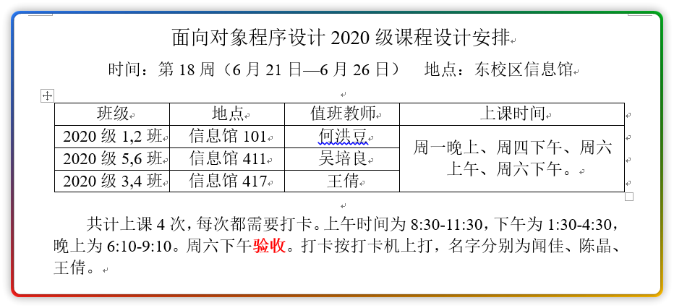

# 课设题目：小型公司工资管理系统

## 1、公司主要有4类人员：

职位：经理、技术员、销售员、销售经理。

要求存储这些人的职工号、姓名、月工资、岗位、年龄、性别等信息。



2、工资的计算办法：

(1) 经理：固定月薪为8000；

(2) 技术员：工作时间＊小时工资（100元每小时）；

(3) 销售员：销售额＊4%提成；

(4) 销售经理：底薪（5000）＋所辖部门销售额总额＊0.5%；

3、类的层次结构大体如下：

4、输出格式：

(1) 个体信息：输入数据要求每类人员不能少于4人，并按以下格式输出。

(2) 部门信息：某销售经理所辖部门各销售员的业绩及自己的工资表，按以下格式输出。

5、总体设计，要有一个菜单，用于选择各项功能，其中

(1) 数据录入：输入各种数据；

(2) 数据统计：各销售经理的工资计算及最终按工资进行的冒泡排序；

(3) 数据打印：打印上述表格；

(4) 数据备份：把相关数据写入文件；

(5) 退出：退出本系统；